Отработка звука и буквы К

1. Послушай и повтори. Обведи капельки.
Дождик, дождик, веселей!
Капай, капай, не жалей!
Кап! Кап! Кап!...
2. Угадай слово, которое
заканчивается звуком [к]:
уро..., дру..., сту..., сапо..., то..., кри..., суро...,
вени..., шнуро..., поро..., като..., замо...,
брело..., зна..., кло..., трес... .
3.Перепиши, подчеркни К в словах.
Бак, мак, так, маховик, паук, индюк, тук, бук внук, бык, бок, док, табак, поток, опенок, паек, веник, ботинок, дубок, моток, охотник, молоток, тюбик, финик, путник, пик, як, маяк, каюк, тупик.
4. Отгадай загадку. Обведи отгадку.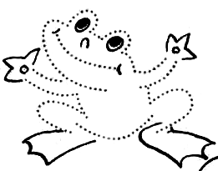
Зелены мы, как трава
Наша песенка: «Ква-ква».
5. Угадай слово, начав его звуком [к], [к']:
...окос, ...исть, ...ино, ...нига, ...ошка, ...ит, ...рот, ...ольцо,
...екс, ...олдун, ...офе, ...ость, ...амень, ...олодец, ...орова.
6. Автоматизация звука [к]в слогах.
Ква-кво-кву-квы | кна-кно-кну-кны
Кво-кву-квы-ква | кно-кну-кны-кна
Кву-квы-ква-кво | кну-кны-кна-кно
Квы-ква-кво-кву | кны-кна-кно-кну
﻿
7. Названия, каких картинок звучат, похоже?
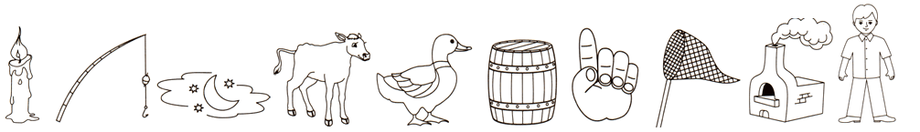
8. Игра «Веселый счет». Сосчитай уток.
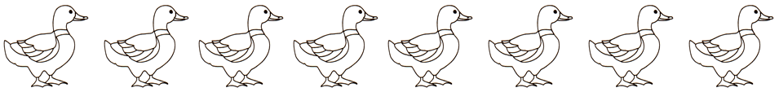
ЗВУК К. (№5)
1. Повторить чистоговорки.
ка — ка — ка — наша ноша не легка; | Ниток клубок укатился в уголок.
ко — ко — ко — убежали далеко; | Клава клала лук на полку,
ку — ку — ку — покупаем мы муку. | Кликнула к себе Николку.
2. Игра « Один-много».
Кабан – кабаны | кабина – кабины, | камень – камни,
канава – канавы, | капкан - капканы, | конь – кони,
кот – коты, | канат – канаты, | комета – кометы,
конфета – конфеты, | команда – команды, | комната – комнаты.
3. Игра «Прятки». Назови картинки.

4. Повторить чистоговорки.
На кокосы, на кокосы | На скамейке семь котят
Налетели мы, как осы, | Все котята есть хотят.
А кокосы высоко, | В миску мы кисель нальем –
Высоко и далеко.* | Вот вам миска с киселем.

ЗВУК К. (№6)
1. Отгадай загадку. Обведи отгадку.
Без крыльев летят, Без ног бегут, | 
Без паруса плывут. (облака)
2. Игра « Один-много».
Один бак – много баков | одна буква – много букв
Один мак – много маков | одна тыква – много тыкв
Один бук – много буков | одно окно – много окон
Один паук – много пауков | один маяк – много маяков
Один бык – много быков | один индюк – много индюков
Один дубок – много дубков | один веник – много веников

3. Повторить чистоговорку.
Киска, киска, где твоя миска? | 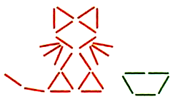
Ест киска суп из миски:
Сыта киска – пуста миска.
(Выложить из счетных палочек)

4. Автоматизация звука [к] в словочетаниях.
мяукать под окном; купать коней в Оке; выкопать канаву; покупать комок; коптить окуней.
5. Игра «Прятки». Назови картинки.
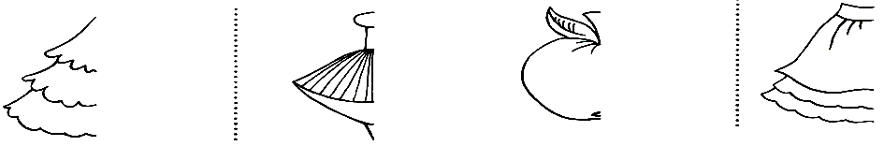
ЗВУК К. (№7)
1. Игра «Исправь ошибку».
Письмо пишет дедушку. | Наша мышка поймала кошку.
Катушка ниток купила бабушку. | Камешек нашёл Пашу.
На шубу вешают вешалку. | Камыши сидят в лягушке.
Ландыши нашли Наташу. | В картошку положили мешок.

2. Игра «Веселый счет».
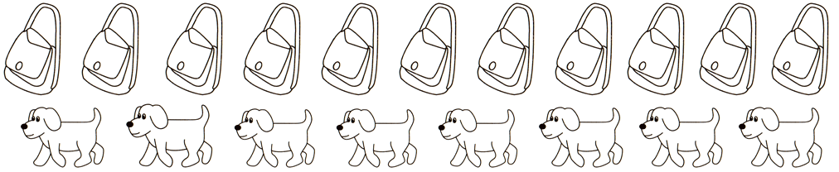
3. Автоматизация звука [к] в словах.
Как, какаду, какао, какая, каемка, капкан, квак, койка, кок, кокон, комок, копейка, кнопка, кубик, кубок, покупка, пикник, конь, утка.

ЗВУК Кь. (№1)
1. Автоматизация звука [к'] в слогах.
кя-кя - кя-кя-кя | кя-ке-кю-ки
ке-ке - ке-ке-ке | ке-кю-ки-кя
кю-кю - кю-кю-кю | кю-ки-кя-ке
ки-ки - ки-ки-ки | ки-кя-ке-кю
2. Автоматизация звука [к'] в словах.
Киви, кивок, кино, Ким, кипа, коньки, кубики, маки, кепи, кепка, бакен, кит, кипяток, ботинки, Никита, букет, пакет, океан, пеньки, кеды, потомки.
3. Автоматизация звука [к'] в словочетаниях.
покупать маки; надевать кепку и кеды; кивать Никите; надевать накидку; пить кипяток; кубики в пакете; Никитины ботинки; ходить в кино.
4. Повторить чистоговорки.
В океане кит, киту кипяток кипятит. | Покупаем мы покупки:
Кепку с этикеткой покупает Светка. | Для Никиты те покупки
 | И для Кима те покупки.
 | А в покупках утки, дудки,
 | Кубики и незабудки.

5. Игра «Чего не хватает?» (ручки, лапки, ножки).
